DOROSSI · Résumé de cours  Volume, masse et masse volumique | Matière : Physique-Chimie  Niveau : 1ère année du collège  Semestre : 1 · Durée : 2 heures

Capacités attendues
- Mesurer le volume d’un liquide et d’un solide.
- Mesurer une masse avec une balance.
- Calculer la masse volumique d’un corps.

I. Le volume
À retenir
Le volume est la place occupée par un corps. Symbole V. Unité internationale : le mètre cube (m³).
On utilise aussi : 1 L = 1 dm³ = 1 000 mL et 1 mL = 1 cm³.

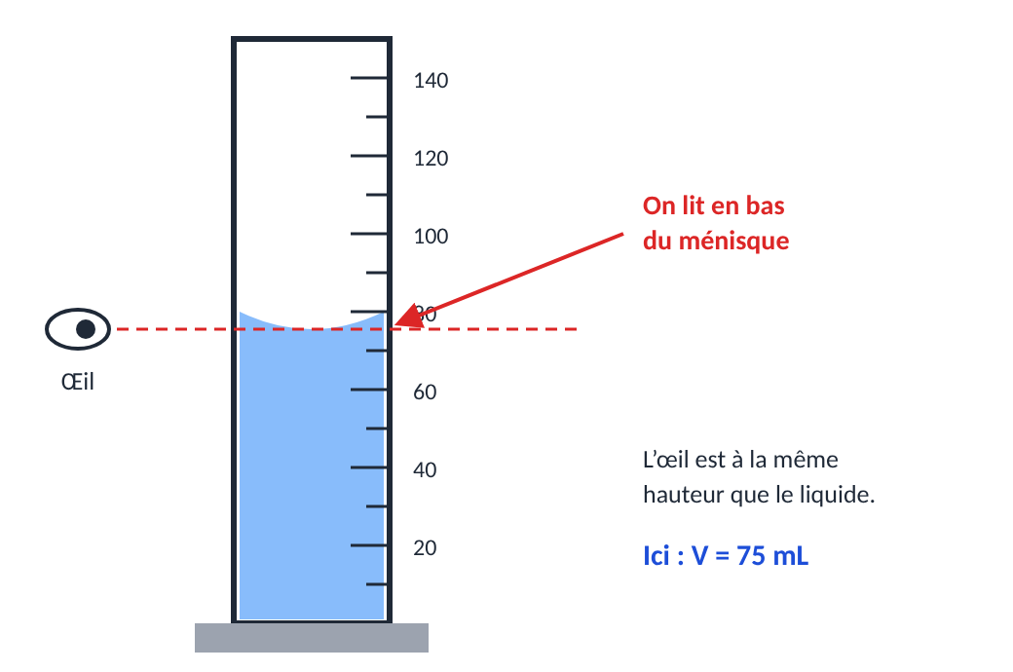
Figure 1 : lire le volume d’un liquide dans une éprouvette
Pour mesurer le volume d’un solide, on le plonge dans l’eau et on lit la différence des volumes :
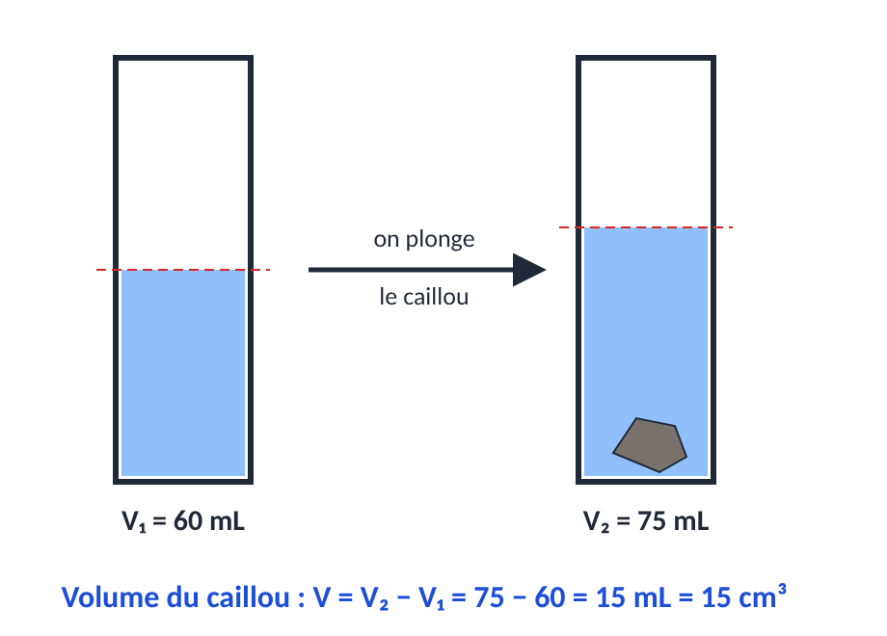
Figure 2 : volume d’un solide par déplacement d’eau

II. La masse
À retenir
La masse est la quantité de matière d’un corps. Symbole m. Unité : le kilogramme (kg).
On la mesure avec une balance. 1 kg = 1 000 g.

Remarque
Pour peser un liquide : on pose le récipient vide, on appuie sur « Tare » (la balance affiche 0), puis on verse le liquide.

III. La masse volumique
À retenir
La masse volumique d’un corps est la masse d’un volume unité de ce corps.
ρ = m / V (ρ se lit « rhô »)
Unités : g/cm³ ou kg/m³ (ou g/L).

Exemple
Un caillou : m = 39 g et V = 15 cm³. ρ = 39 ÷ 15 = 2,6 g/cm³.
Eau : ρ = 1 g/cm³ = 1 000 kg/m³. Huile : ρ ≈ 0,9 g/cm³ (elle flotte sur l’eau).

Exercices d’application

Exercice 1
Convertis : 2 L = … mL ; 350 mL = … L ; 25 cm³ = … mL.

Exercice 2
On lit V₁ = 50 mL, puis V₂ = 62 mL après avoir plongé une bille. Quel est le volume de la bille ?

Exercice 3
Un morceau de fer a une masse de 78 g et un volume de 10 cm³. Calcule sa masse volumique.

Correction

Correction de l’exercice 1
2 L = 2 000 mL ; 350 mL = 0,35 L ; 25 cm³ = 25 mL.

Correction de l’exercice 2
V = V₂ − V₁ = 62 − 50 = 12 mL = 12 cm³.

Correction de l’exercice 3
ρ = m / V = 78 ÷ 10 = 7,8 g/cm³.

